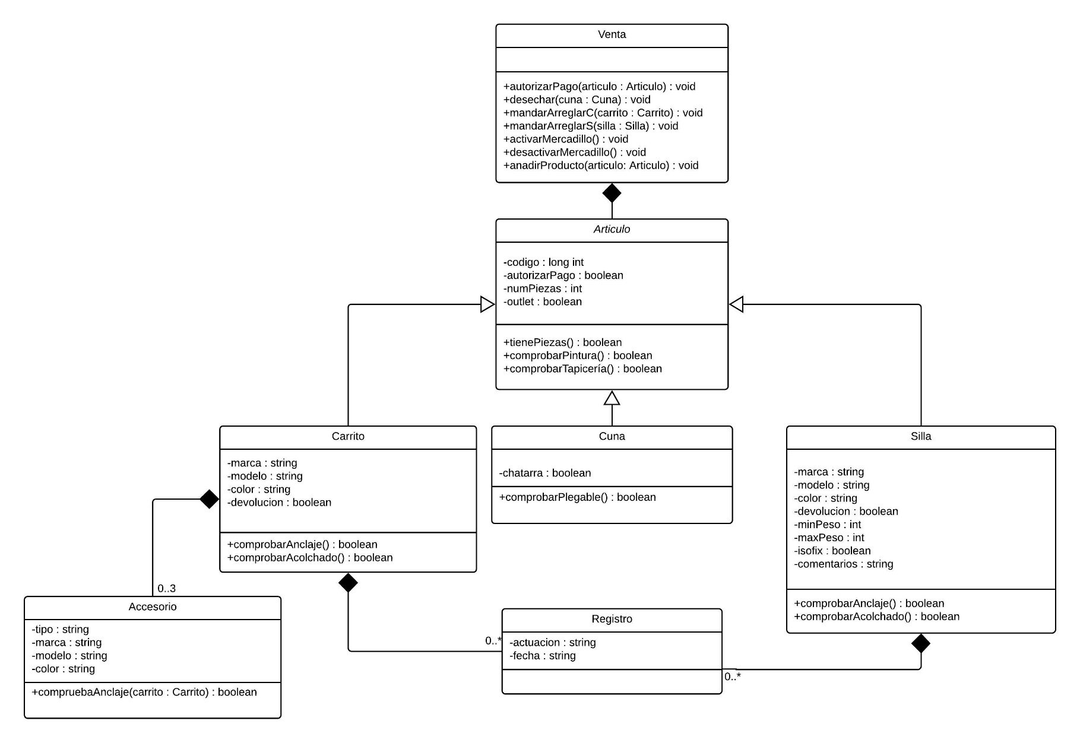**Ejercicio 2:**

En el diagrama nos encontramos con una clase artículo de la cual heredan sus distintos tipos (carrito, cuna, silla), teniendo estos como factor común el código, un valor que nos indica si se puede realizar el pago y el número de piezas de estos. La clase carrito puede incluir de 0 a 3 accesorios sobre los que se deberán realizar comprobaciones de anclaje con el método pertinente. En cambio, en cuna y silla tenemos un registro con la información de las reparaciones que se realicen. En los últimos dos casos señalados anteriormente son relaciones fuertes pues si por ejemplo no existiera la cuna, obviamente no podría haber un registro.

Por último tenemos una clase tienda donde se agregarán los distintos artículos, se realizarán pruebas o se mandará al taller, esta clase no tiene atributos y tendrá en su interior una colección de artículos.

Se podría haber implementado una clase entre silla y carrito con artículo que contuviera marca, modelo, color y devolución.